FMCW_simulation.m是创建点目标并估计其范围、速度和角度信息的主脚本
一、雷达参数
雷达参数的设置，属于是老生常谈了，之前的文章已经谈到很多了，不再详细重复论述。不过在本程序中，需要注意PRI默认为等于Chirp持续时长，实际上还要考虑空闲时间。这里的带宽指的是有效带宽，而不是发射信号带宽。程序中一共设置了10帧、1T8R，这些参数都是可以修改的。
> %% Radar parameters
c = physconst('LightSpeed'); %speed of light
BW = 150e6; %bandwidth 有效
fc = 77e9; % carrier frequency
numADC = 256; % # of adc samples
numChirps = 256; % # of chirps per frame
numCPI = 10;
T = 10e-6; % PRI，默认不存在空闲时间
PRF = 1/T;
Fs = numADC/T; % sampling frequency
dt = 1/Fs; % sampling interval
slope = BW/T;
lambda = c/fc;
N = numChirps*numADC*numCPI; % total # of adc samples
t = linspace(0,T*numChirps*numCPI,N); % time axis, one frame 等间隔时间/点数
t_onePulse = 0:dt:dt*numADC-dt; %单chirp时间
numTX = 1;
numRX = 8; %等效后
Vmax = lambda/(T*4); % Max Unamb velocity m/s
DFmax = 1/2*PRF; % = Vmax/(c/fc/2); % Max Unamb Dopp Freq
dR = c/(2*BW); % range resol
Rmax = Fs*c/(2*slope); % TI's MIMO Radar doc
Rmax2 = c/2/PRF; % lecture 2.3
dV = lambda/(2*numChirps*T); % velocity resol, lambda/(2*framePeriod)
d_rx = lambda/2; % dist. between rxs
d_tx = 4*d_rx; % dist. between txs
N_Dopp = numChirps; % length of doppler FFT
N_range = numADC; % length of range FFT
N_azimuth = numTX*numRX;
R = 0:dR:Rmax-dR; % range axis
V = linspace(-Vmax, Vmax, numChirps); % Velocity axis
ang_ax = -90:90; % angle axis

二、目标参数
这里的目标参数就采用极坐标系转直角坐标系，然后分别用X方向的速度和Y方向上的速度乘上时间，带入后续的计算。
> %% 目标参数
r1_radial = 50;
v1_radial = 10; % velocity 1
tar1_angle = -10;
r1_y = cosd(tar1_angle)*r1_radial;
r1_x = sind(tar1_angle)*r1_radial;
v1_y = cosd(tar1_angle)*v1_radial;
v1_x = sind(tar1_angle)*v1_radial;
r1 = [r1_x r1_y 0];
r2_radial = 100;
v2_radial = -15; % velocity 2
tar2_angle = 10;
r2_y = cosd(tar2_angle)*r2_radial;
r2_x = sind(tar2_angle)*r2_radial;
v2_y = cosd(tar2_angle)*v2_radial;
v2_x = sind(tar2_angle)*v2_radial;
r2 = [r2_x r2_y 0];
%发射天线位置
tx_loc = cell(1,numTX);
for i = 1:numTX
tx_loc{i} = [(i-1)*d_tx 0 0];
scatter3(tx_loc{i}(1),tx_loc{i}(2),tx_loc{i}(3),'b','filled')
hold on
end
% 接收天线位置
rx_loc = cell(1,numRX);
for i = 1:numRX
rx_loc{i} = [tx_loc{numTX}(1)+d_tx+(i-1)*d_rx 0 0];
scatter3(rx_loc{i}(1),rx_loc{i}(2),rx_loc{i}(3),'r','filled')
end
tar1_loc = zeros(length(t),3);
tar1_loc(:,1) = r1(1) + v1_x*t;
tar1_loc(:,2) = r1(2) + v1_y*t;
tar2_loc = zeros(length(t),3);
tar2_loc(:,1) = r2(1) + v2_x*t;
tar2_loc(:,2) = r2(2) + v2_y*t;

同时，这里还绘制了发射天线和接收天线的位置图，蓝色为发射天线位置，红色为接收天线位置。这个位置信息后面会用于计算目标的时间延迟。
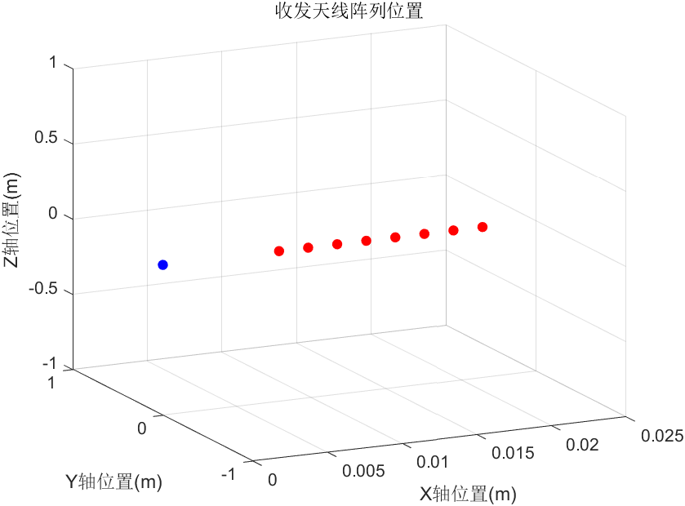
三、发射信号建模
利用收发天线的位置以及目标参数中雷达的位置信息，先求目标到雷达的2-范数（也就是空间中两点的直线距离），然后转化为目标的延迟时间τ，如此以来得到的信号模型精度更高！这样的方法，与往常采用的不同，可以说以前的方法有点粗暴，虽同为远场条件，但是没有考虑阵列的位置对信号的影响！
> %% TX siganl
delays_tar1 = cell(numTX,numRX);
delays_tar2 = cell(numTX,numRX);
r1_at_t = cell(numTX,numRX);
r2_at_t = cell(numTX,numRX);
tar1_angles = cell(numTX,numRX);
tar2_angles = cell(numTX,numRX);
tar1_velocities = cell(numTX,numRX);
tar2_velocities = cell(numTX,numRX);
for i = 1:numTX
for j = 1:numRX
delays_tar1{i,j} = (vecnorm(tar1_loc-repmat(rx_loc{j},N,1),2,2)+vecnorm(tar1_loc-repmat(tx_loc{i},N,1),2,2))/c;
delays_tar2{i,j} = (vecnorm(tar2_loc-repmat(rx_loc{j},N,1),2,2)+vecnorm(tar2_loc-repmat(tx_loc{i},N,1),2,2))/c;
end
end
四、接收信号模型
这里，接收信号没有采用发射与接收混频的形式，而是相位直接做差，分别计算两个目标的中频信号相加，此法等效为混频。其中@（tx，fx）相当于传参函数，用于后面的等式计算。

中频信号除了目标的距离表征的频率之外，还有目标运动速度引起的多普勒频移，是两部分的叠加。

> %% Complex signal
phase = @(tx,fx) 2*pi*(fx.*tx+slope/2*tx.^2); % transmitted
phase2 = @(tx,fx,r,v) 2*pi*(2*fx*r/c+tx.*(2*fx*v/c + 2*slope*r/c)); % downconverted
% f_oneChirp = slope*t(1:sum(t<=T));
% f_t = repmat(f_oneChirp,1,numChirps*numCPI)-(BW/2); % transmit freq
% f_t = BW/2*sawtooth(t/T*2*pi);
fr1 = 2*r1(2)*slope/c;
fr2 = 2*r2(2)*slope/c;
fd1 = 2*v1_radial*fc/c; % doppler freq
fd2 = 2*v2_radial*fc/c;
f_if1 = fr1 + fd1; % beat or IF freq
f_if2 = fr2 + fd2;
% mixed1 = cell(numTX,numRX);
% mixed2 = cell(numTX,numRX);
mixed = cell(numTX,numRX);
for i = 1:numTX
for j = 1:numRX
disp(['Processing Channel: ' num2str(j) '/' num2str(numRX)]);
for k = 1:numChirps*numCPI
phase_t = phase(t_onePulse,fc);
phase_1 = phase(t_onePulse-delays_tar1{i,j}(k*numADC),fc); % received
phase_2 = phase(t_onePulse-delays_tar2{i,j}(k*numADC),fc);
signal_t((k-1)*numADC+1:k*numADC) = exp(1j*phase_t);
signal_1((k-1)*numADC+1:k*numADC) = exp(1j*(phase_t - phase_1));
signal_2((k-1)*numADC+1:k*numADC) = exp(1j*(phase_t - phase_2));
end
mixed{i,j} = signal_1 + signal_2;
end
end

绘制出的局部结果如下，若要观察全部的信号，则需要修改X轴的范围限制。
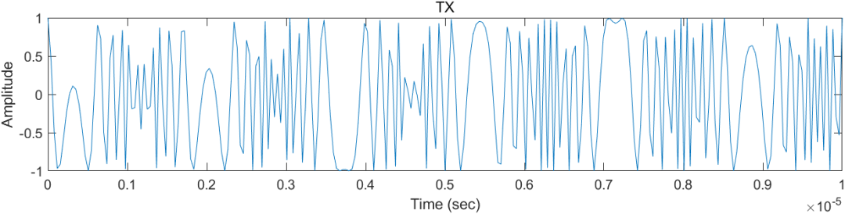
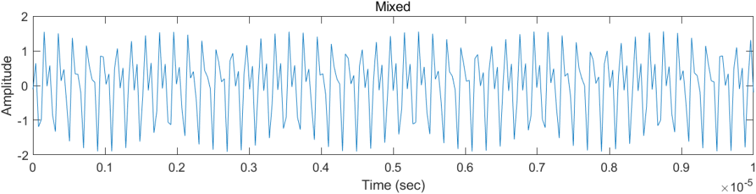
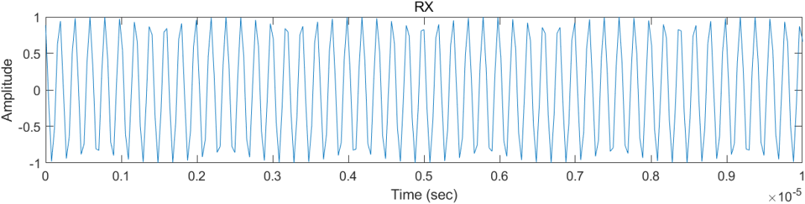
五、2D-FFT
上面我一句雷达信号处理原理方面的内容都没有提及，主要是这些基础的内容，我默认各位都已经清楚了。如果不清楚，那就先去搞清楚再回头来看（调皮连续波公众号里有），不然可能会遇到理解困难。

首先生成一个三维的DataCube，然后每个CPI做一次2D-FFT就OK了，没啥难度，顶多就是数据组成或者格式，理解起来有些麻烦，不过这都不是核心难题。
> RDC = reshape(cat(3,mixed{:}),numADC,numChirps*numCPI,numRX*numTX); % radar data cube
RDMs = zeros(numADC,numChirps,numTX*numRX,numCPI);
for i = 1:numCPI
RD_frame = RDC(:,(i-1)*numChirps+1:i*numChirps,:);
RDMs(:,:,:,i) = fftshift(fft2(RD_frame,N_range,N_Dopp),2);
end
figure
imagesc(V,R,20*log10(abs(RDMs(:,:,1,1))/max(max(abs(RDMs(:,:,1,1))))));
colormap(jet(256))
% set(gca,'YDir','normal')
clim = get(gca,'clim');
caxis([clim(1)/2 0])
xlabel('Velocity (m/s)');
ylabel('Range (m)');

处理结果如下：
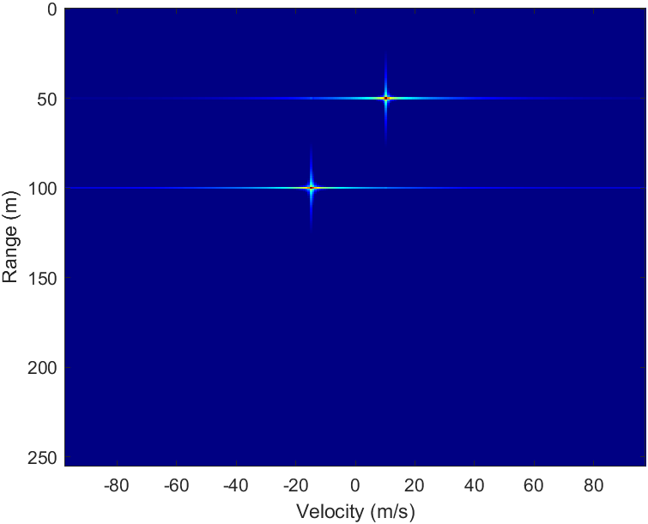
化成三维的可以标注数据，方便查看解算的结果以及误差，可见距离和速度都基本吻合，存在些许误差。
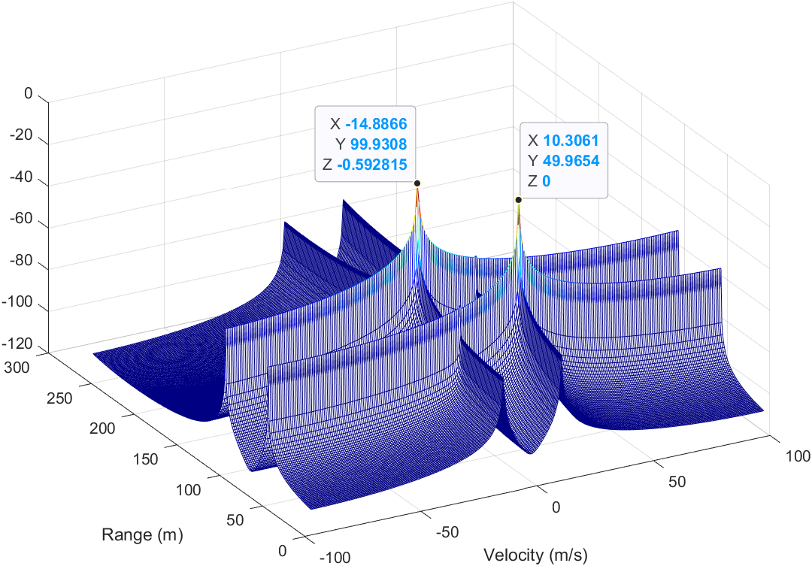
六、CA-CFAR
代码一读就懂，老生常谈的东西了，没啥可讲的。
> numGuard = 2; % # of guard cells
numTrain = numGuard*2; % # of training cells
P_fa = 1e-5; % desired false alarm rate
SNR_OFFSET = -5; % dB
RDM_dB = 10*log10(abs(RDMs(:,:,1,1))/max(max(abs(RDMs(:,:,1,1)))));
[RDM_mask, cfar_ranges, cfar_dopps, K] = ca_cfar(RDM_dB, numGuard, numTrain, P_fa, SNR_OFFSET);
figure
h=imagesc(V,R,RDM_mask);
xlabel('Velocity (m/s)')
ylabel('Range (m)')
title('CA-CFAR')
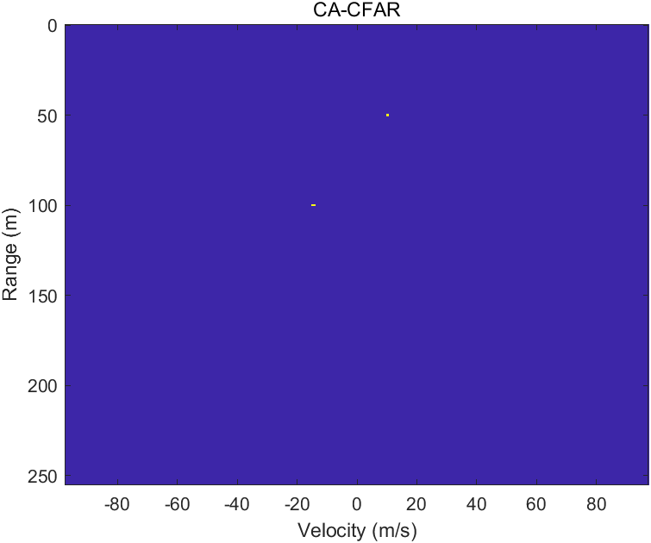
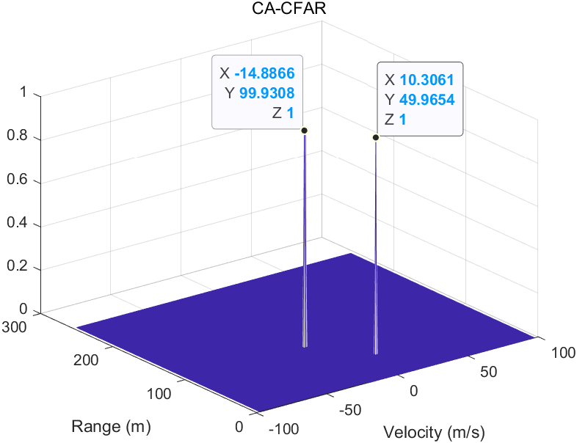
七、角度估计
（一）3D-FFT
常规操作，基本内容，没啥难度。
```c
> rangeFFT = fft(RDC(:,1:numChirps,:),N_range);
angleFFT = fftshift(fft(rangeFFT,length(ang_ax),3),3);
range_az = squeeze(sum(angleFFT,2)); % range-azimuth map
figure
colormap(jet)
% imagesc(ang_ax,R,20*log10(abs(range_az)./max(abs(range_az(:)))));
mesh(ang_ax,R,20*log10(abs(range_az)./max(abs(range_az(:)))));
xlabel('Azimuth Angle')
ylabel('Range (m)')
title('FFT Range-Angle Map')
set(gca,'clim', [-35, 0])
doas = zeros(K,181); % direction of arrivals
figure
hold on; grid on;
for i = 1:K
doas(i,:) = fftshift(fft(rangeFFT(cfar_ranges(i),cfar_dopps(i),:),181));
plot(ang_ax,10*log10(abs(doas(i,:))))
end
xlabel('Azimuth Angle')
ylabel('dB')
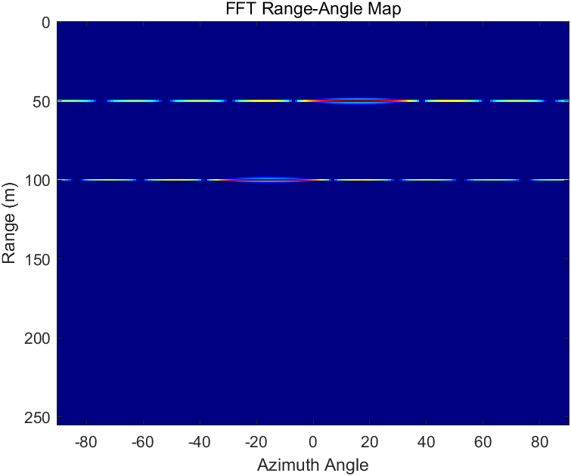
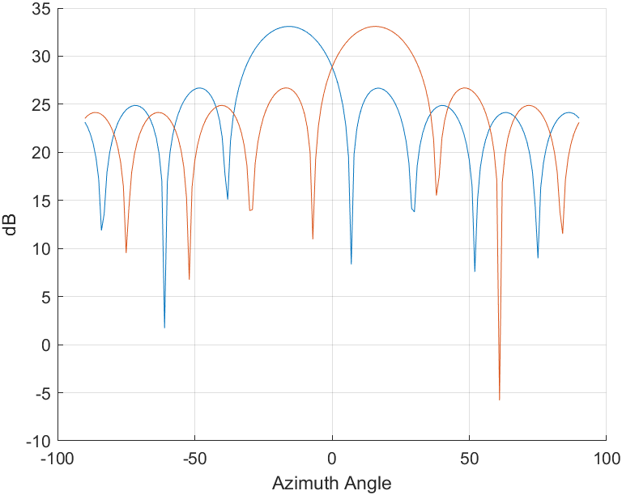
可见，角度并不是很准确，读者可以验证，目标角度越偏离发现，误差越大。这其实与雷达的角度分辨率有关，用下文的超分辨算法可以改善。

（二）MUSIC算法
有读者常问，说MUSIC在网上找到的代码都是仿真的，很少看到有对实际目标的数据进行处理的，这不就来了嘛。不过，说到底还是见的太少。

MUSIC算法原理默认都清楚，不清楚的自己查阅相关资料。
> d = 0.5;
M = numCPI; % # of snapshots
for k=1:length(ang_ax)
a1(:,k)=exp(-1i*2*pi*(d*(0:numTX*numRX-1)'*sin(ang_ax(k).'*pi/180)));
end
for i = 1:K
Rxx = zeros(numTX*numRX,numTX*numRX);
for m = 1:M
A = squeeze(RDMs(cfar_ranges(i),cfar_dopps(i),:,m));
Rxx = Rxx + 1/M * (A*A');
end
[Q,D] = eig(Rxx); % Q: eigenvectors (columns), D: eigenvalues
[D, I] = sort(diag(D),'descend');
Q = Q(:,I); % Sort the eigenvectors to put signal eigenvectors first
Qs = Q(:,1); % Get the signal eigenvectors
Qn = Q(:,2:end); % Get the noise eigenvectors
for k=1:length(ang_ax)
music_spectrum(i,k)=(a1(:,k)'*a1(:,k))/(a1(:,k)'*(Qn*Qn')*a1(:,k));
end
end
运行结果漂亮的很，不要管幅度差异，幅度不代表功率。
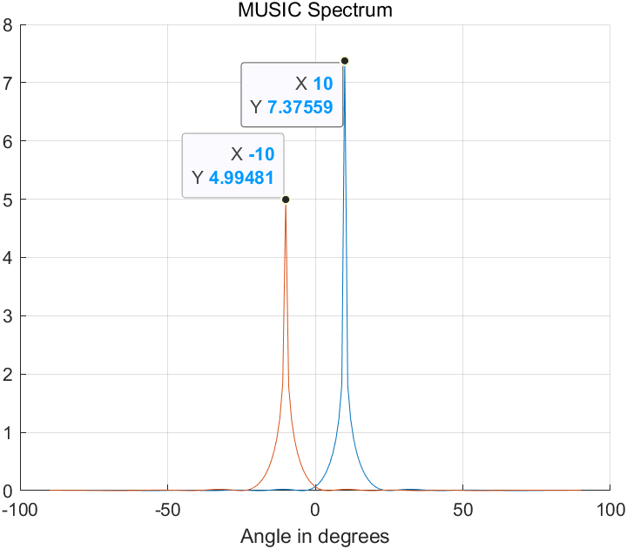
三）点云生成
坐标转换即可，若想要点云数量更多，可以降低CFAR门限，放更多的目标点进来。
> [~, I] = max(music_spectrum(2,:));
angle1 = ang_ax(I);
[~, I] = max(music_spectrum(1,:));
angle2 = ang_ax(I);
coor1 = [cfar_ranges(2)*sind(angle1) cfar_ranges(2)*cosd(angle1) 0];
coor2 = [cfar_ranges(1)*sind(angle2) cfar_ranges(1)*cosd(angle2) 0];
figure
hold on;
title('3D Coordinates (Point Cloud) of the targets')
scatter3(coor1(1),coor1(2),coor1(3),100,'m','filled','linewidth',9)
scatter3(coor2(1),coor2(2),coor2(3),100,'b','filled','linewidth',9)
xlabel('Range (m) X')
ylabel('Range (m) Y')
zlabel('Range (m) Z')
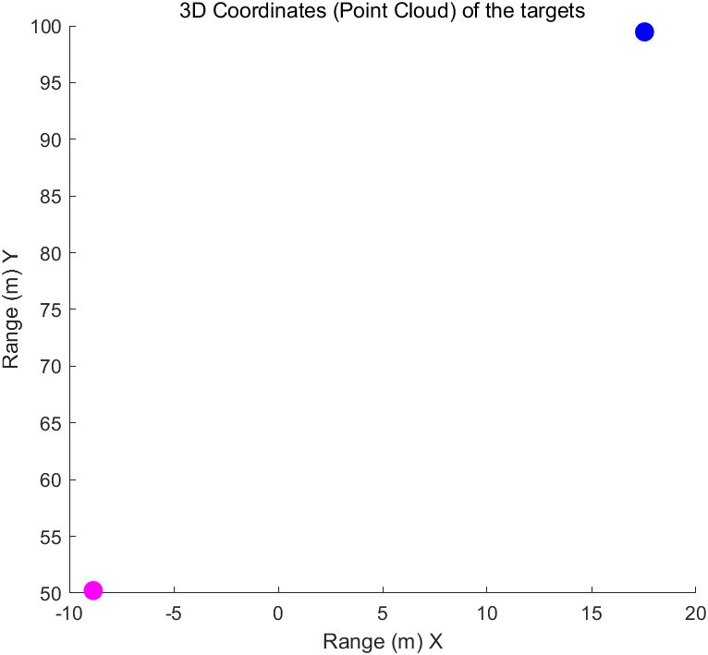
四）MUSIC 距离-AOA谱
算法没变，绘图方式不同而已。
> rangeFFT = fft(RDC);
for i = 1:N_range
Rxx = zeros(numTX*numRX,numTX*numRX);
for m = 1:M
A = squeeze(sum(rangeFFT(i,(m-1)*numChirps+1:m*numChirps,:),2));
Rxx = Rxx + 1/M * (A*A');
end
% Rxx = Rxx + sqrt(noise_pow/2)*(randn(size(Rxx))+1j*randn(size(Rxx)));
[Q,D] = eig(Rxx); % Q: eigenvectors (columns), D: eigenvalues
[D, I] = sort(diag(D),'descend');
Q = Q(:,I); % Sort the eigenvectors to put signal eigenvectors first
Qs = Q(:,1); % Get the signal eigenvectors
Qn = Q(:,2:end); % Get the noise eigenvectors
for k=1:length(ang_ax)
music_spectrum2(k)=(a1(:,k)'*a1(:,k))/(a1(:,k)'*(Qn*Qn')*a1(:,k));
end
range_az_music(i,:) = music_spectrum2;
end
figure
colormap(jet)
imagesc(ang_ax,R,20*log10(abs(range_az_music)./max(abs(range_az_music(:)))));
xlabel('Azimuth')
ylabel('Range (m)')
title('MUSIC Range-Angle Map')
clim = get(gca,'clim');
